Экологическая акция «Посади дерево»

Сегодня, 13 декабря, работники «Газпром трансгаз Тарумовка» совместно с учащимися и педагогами МКОУ «Ново-Дмитриевская СОШ» Тарумовского района провели экологическую акцию «Посади свой саженец». Мероприятие организовано в рамках Года экологии.
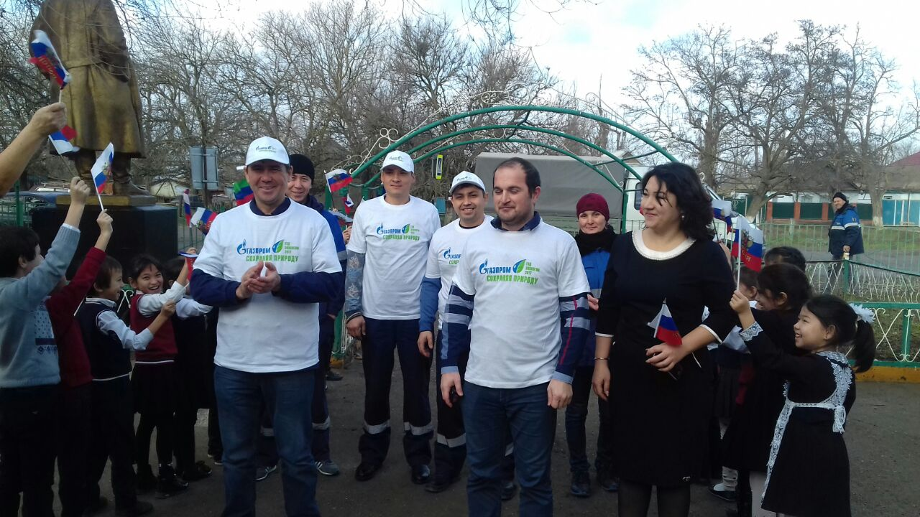

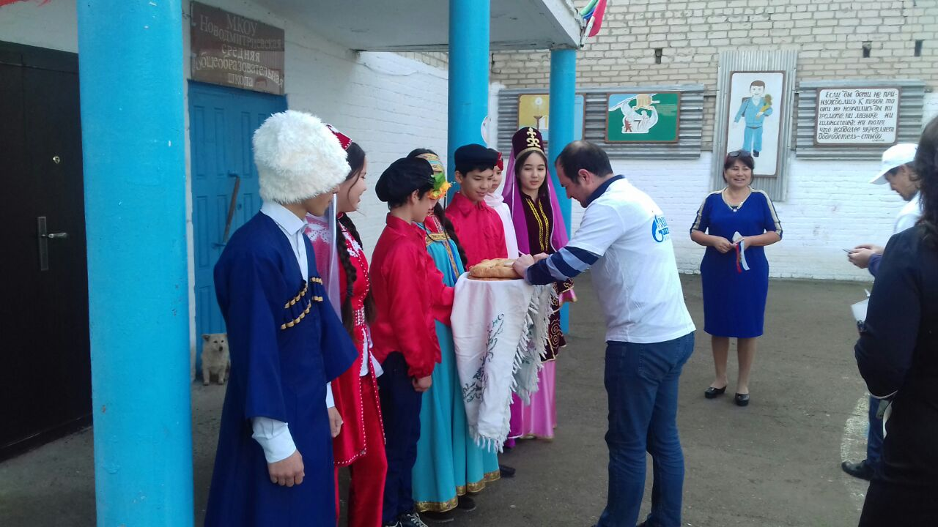

Всего в результате совместного труда газовиков и школьников на территории школы было посажено около 50 молодых деревьев.
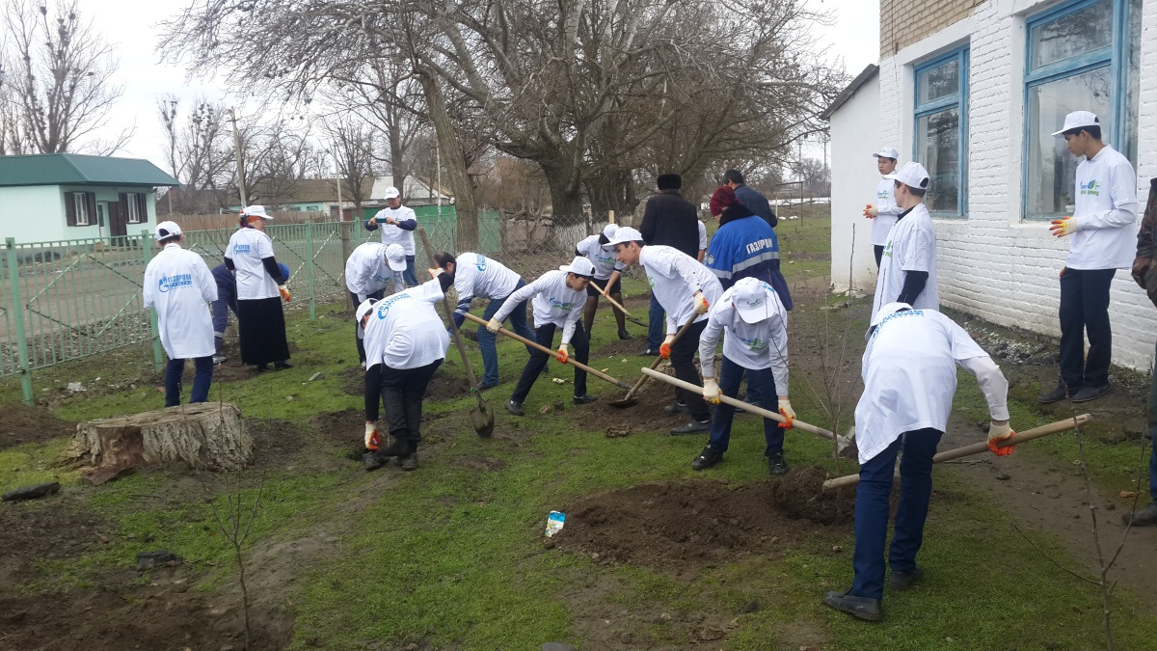

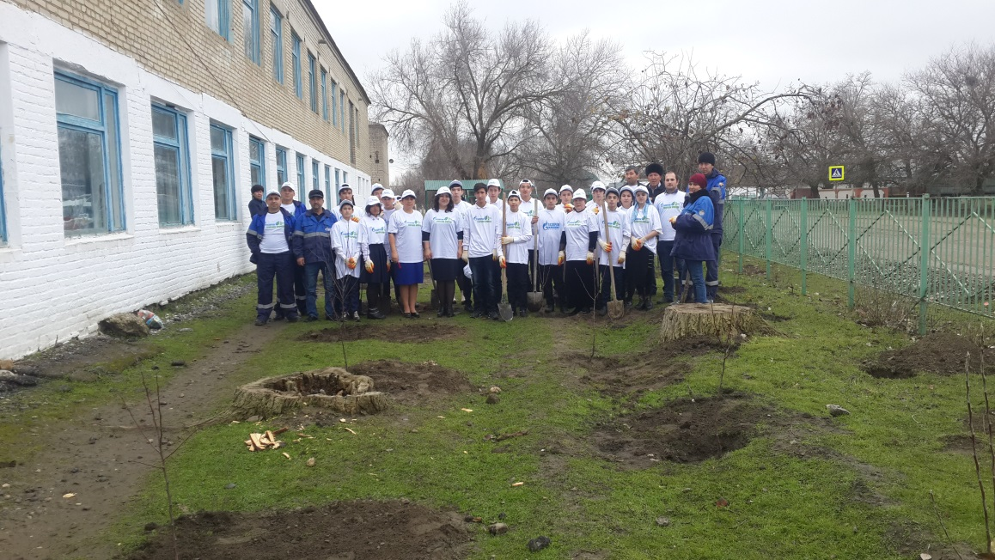
А также в качестве подарка учащиеся 9-11 классов получили футболки, кепки (с надписью) и перчатки.
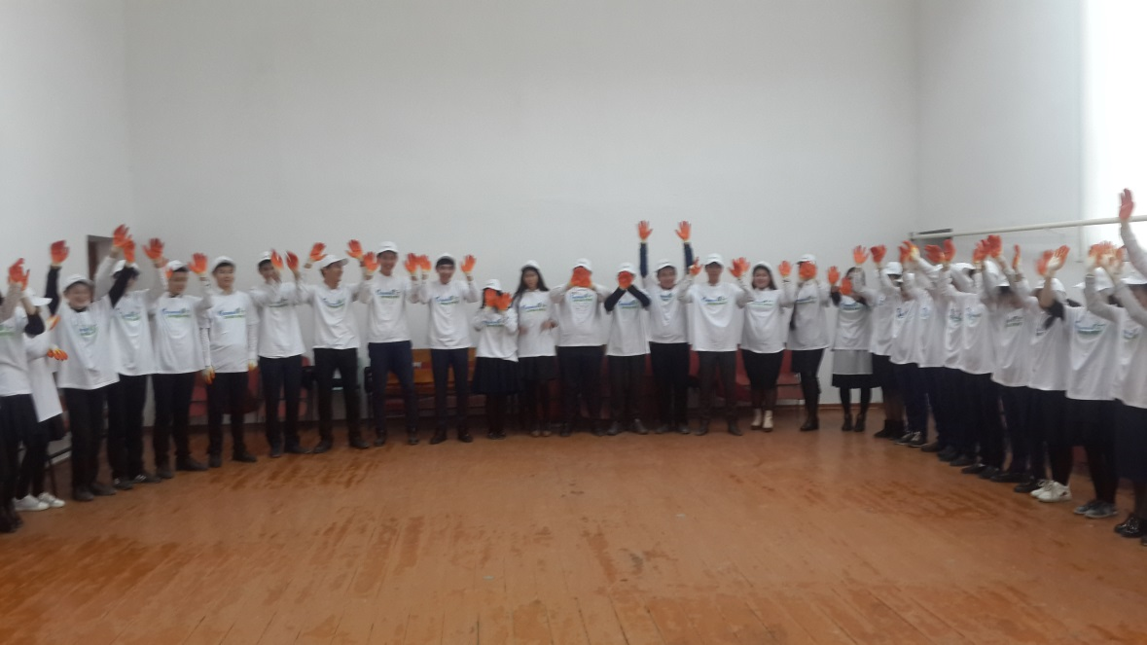
Проведение экологической акции совместно со школой – это попытка обратить внимание учащихся на необходимость сохранения и сбережения комфортной, благоприятной окружающей среды для будущих поколений. Надеемся, что результатом совместной работы станет повышение экологической грамотности учащихся, населения в целом и улучшение экологической ситуации в районе.

